溧阳市中小河流排涝能力提升工程

环境影响报告书公众参与说明

建设单位：溧阳市水利局

2024年10月

目 录

1 概述 1

1.1 项目背景 1

1.2 公众参与整体情况 2

2 首次环境影响评价信息公开情况 3

2.1 公开内容及时限 3

2.2 公开方式 3

2.3 公众意见情况 5

3 征求意见稿公示情况 6

3.1 公示内容及时限 6

3.2 公示方式 6

3.2.1 网络公示 6

3.2.2 报纸公示 8

3.2.3 张贴公告 11

3.2.4 公众参与问卷调查 14

3.3 查阅情况 16

3.4公众提出意见情况 16

4 公众意见处理情况 17

5 报批前公示情况 18

6 诚信承诺 19

附件 公众参与问卷调查表 20

# 1 概述

**1.1 项目背景**

溧阳市位于江苏省南部、常州市西南部，地处长三角西南部的苏、皖两省交界处，地理坐标介于北纬31°09'—31°41'，东经119°08'—119°36'之间，东邻宜兴，西与高淳、溧水毗邻，南与安徽省的广德、郎溪接壤，北接句容、金坛，南北长59.06 千米，东西宽45.14 千米，土地总面积1535.87 平方千米。溧阳市水陆空交通便捷，宁杭高铁、宁杭高速、扬溧高速、常溧高速、104 国道、239 省道、241 省道、芜太运河贯穿全境，距南京禄口国际机场仅68 km，有“三省通衢”之称。溧阳市有丹金溧漕河、芜太运河2 条三级航道，是连接苏南、浙皖的“水上高速公路”，可直达沿江沿海各大港口。溧阳市常住人口80.6 万人，其中城镇人口52.07 万人，城镇化率64.6%。

2017 年5 月，水利部、国家发展改革委、财政部联合印发《加快灾后水利薄弱环节建设实施方案》（水规计〔2017〕182 号），明确以防洪排涝薄弱地区为重点，集中力量加快中小河流治理，经治理的中小河流重点河段达到规划确定的防洪排涝标准，全面提升防汛抗洪和防灾减灾能力，保障人民群众生命财产安全，促进经济社会持续稳定健康发展。2022 年8 月，水利部办公厅印发全国中小河流治理总体方案编制技术大纲的通知（办建设〔2022〕230 号），针对中小河流防洪面临的新形势、新挑战，水利部李国英部长批示要切实改革治理模式，坚持以流域为单元，逐流域规划、逐流域治理、逐流域验收、逐流域建档立卡，一条河一条河治理，实现“治理一条、见效一条”。

2023 年6 月，溧阳市制定出台了《溧阳市水环境综合治理三年行动方案（2023-2025）》，围绕实施十项重点工程，到2025年全市水生态环境质量实现质的提升，确保一泓清水入太湖。方案中提出实施中心城区水环境质量攻坚工程，**利用城市防洪工程，科学调度，适时补水换水，改善水生态环境**。

目前溧阳市中心城区防洪大包围闸站枢纽工程已全面建成，形成了约50.1km2 的核心保护区，使溧阳城区具备了防洪调控、调水引流手段。但根据近年来的防汛实践，由于新建南航校区将局部茶亭河填埋，导致茶亭河节制闸以南区域排涝能力不足，且现有闸站枢纽工程（新村枢纽、窑头枢纽、蒋家荡枢纽）视频监控老化，影响枢纽工程的运行控制与管养维护，存在排涝安全隐患。溧阳市主城片区活水系统水动力不足，致使主城片区整体河水较为浑浊，整体水生态环境不佳。另一方面，溧阳市中心城区外围骨干河流及支流支浜由于较长时间未清淤，存在一定的淤积，且部分支流支浜岸坡未整治，局部存在阻水现象，均对河道排涝产生不利影响，内源污染也对溧阳市水生生态系统构成威胁乃至破坏。

为完善溧阳市防洪排涝系统，保障溧阳市中小河流防洪排涝安全，进一步巩固和提高溧阳市中小河流排涝能力，认真贯彻落实《溧阳市水环境综合治理三年行动方案（2023-2025）》提出的整治要求，统筹溧阳市中小河流排涝能力与水环境改善的要求，溧阳市水利局拟开展溧阳市中小河流排涝能力提升工程，工程主要包括两个方面的内容：①主城区排涝能力提升工程：改造现状新区枢纽闸站（原排涝25m³/s 改造为排涝30m³/s、水25m³/s），新建护城河闸站1 座（分为机组1号及机组2号，每套机组均为双向1 m3/s），新建排涝站2座（新建西半夜浜排涝站1座，流量1.0m³/s；新建体育馆河排涝站1座，流量0.3m³/s），并配套建设排水管道De560-De1000约980m，新建燕河滚水坝2 座（坝高1.8m、1.5m），对现状新村、蒋家荡、窑头枢纽视频监控系统进行升级改造，进一步完善主城区防洪排涝系统，提高防洪排涝能力；②溧阳市骨干河流及支流支浜清淤工程：针对骨干河流（中干河、马垫河及溧戴河）、支流支浜（老戴埠港河、荡上辽坝河、茶亭河、舍溪河、月潭河及其支河、沙河水库溢洪河、团结河、友谊河及破圩河），进行清淤疏浚，清淤长度约48.62 公里，清淤量约98.2万方，部分支流支浜辅以岸坡整治，保障其防洪排涝功能，同时清除内源兼顾改善水生态环境的目的。本次项目地理位置见图1.1-1。

2023年9月，溧阳市发展和改革委员会对本项目工程可研进行了立项批复（溧发改[2023]334号），建设单位在后期工程方案设计阶段对可研批复的建设内容进行了调整，于2024年2 月完成了《溧阳市中小河流排涝能力提升工程可行性研究变更报告》。同年4月，《溧阳市中小河流排涝能力提升工程初步设计报告》取得了溧阳市发展和改革委员会批复（溧发改[2024]135号），项目编码为2308-320481-04-01-152037。

根据《中华人民共和国环境影响评价法》、《环境影响评价公众参与办法》（生态环境部令第4号），国家鼓励公众（公民、法人和其他组织）参与环境影响评价，以保障公众环境保护知情权、参与权、表达权和监督权。为此，在本次环境影响评价工作中，建设单位（溧阳市水利局）依据有关规定进行了公众参与。

**1.2 公众参与整体情况**

接受委托时间：2024年6月1日；

第一次网上公示时间：2024年6月7日~2024年6月21日（10个工作日）；

第二次网上公示时间：2024年7月16日~2023年7月29日（10个工作日）；

登报时间：2024年7月18日和2024年7月22日；

张贴公告时间：2024年7月18日、7月19日；

# 2 首次环境影响评价信息公开情况

**2.1 公开内容及时限**

首次公开按照《环境影响评价公众参与办法》（生态环境部令第4号）的相关要求，公开下列信息：（一）建设项目名称、选址选线、建设内容等基本情况，改建、扩建、迁建项目应当说明现有工程及其环境保护情况；（二）建设单位名称和联系方式；（三）环境影响报告书编制单位的名称；（四）公众意见表的网络链接；（五）提交公众意见表的方式和途径。

建设单位溧阳市水利局于2024年6月1日确定委托江苏正德环保科技有限公司编制本工程的环境影响报告书，并于2024年6月7日起进行第一次信息公示，符合《环境影响评价公众参与办法》第九条：“建设单位应当在确定环境影响报告书编制单位后7个工作日内，通过其网站、建设项目所在地公共媒体网站或者建设项目所在地相关政府网站（以下统称网络平台）公开下列信息……”的公开时间要求。

**2.2 公开方式**

根据《环境影响评价公众参与办法》的相关要求，溧阳市水利局在全国建设项目环境信息公示平台网站上进行信息公开，符合《环境影响评价公众参与办法》对网络平台的要求。

网络公开时间：2024年6月7日~2024年6月21日（10个工作日）。

网络公开地址：https://www.eiacloud.com/gs/detail/1?id=40607dOz9x。

网络公开截图见图2.2-1。

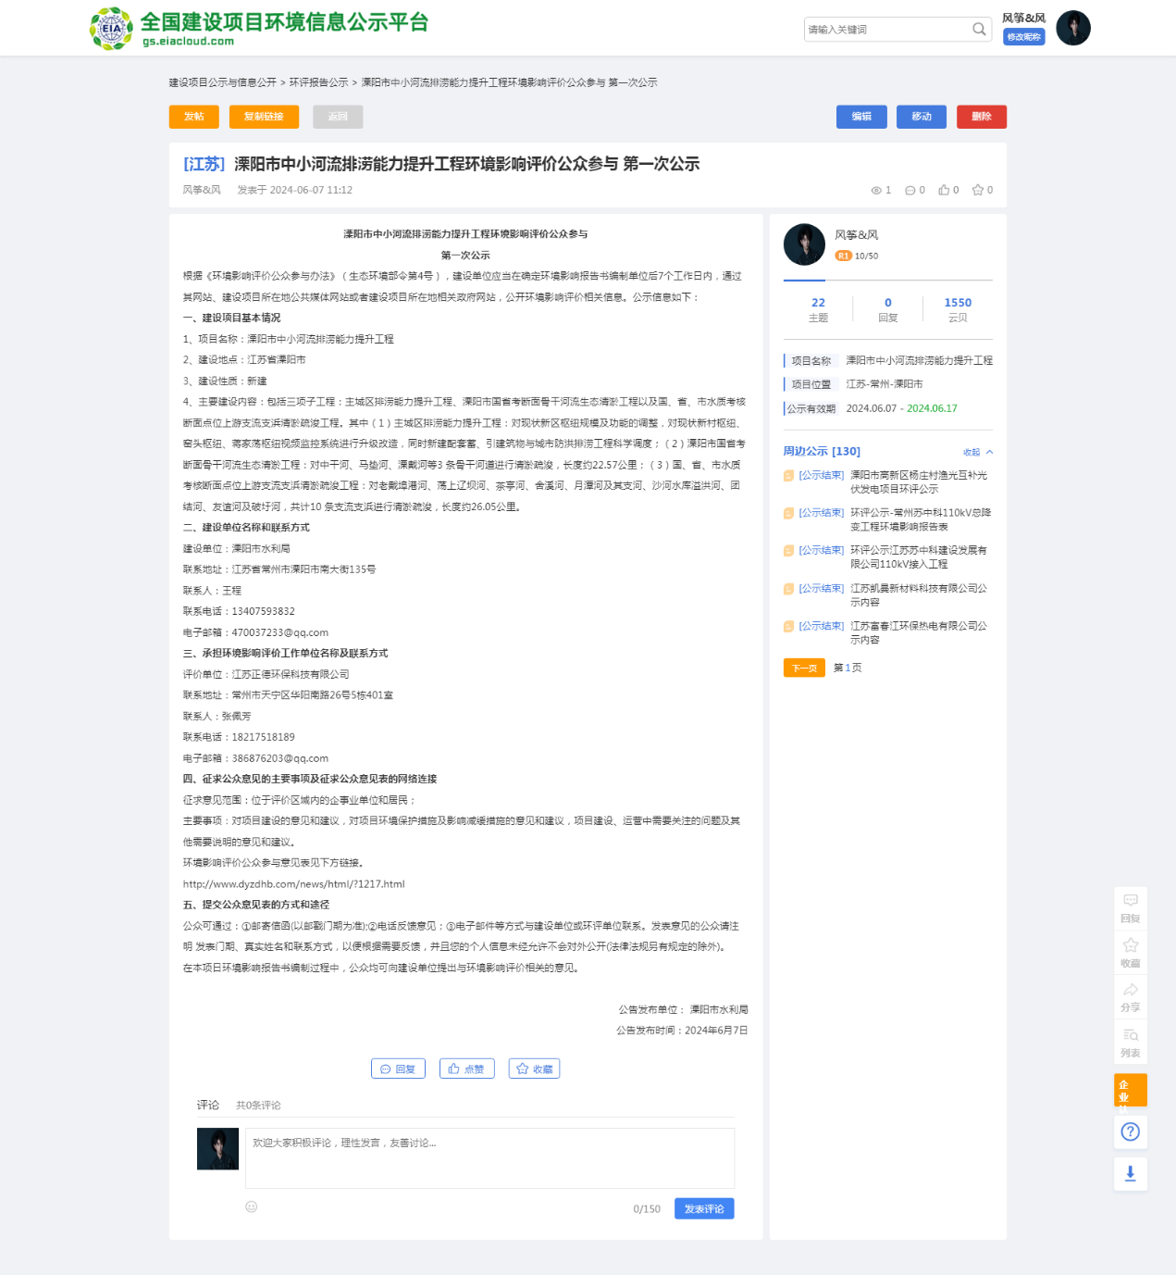

**图2.2-1 首次网络公示截图**

**2.3 公众意见情况**

本项目首次环境影响评价信息公示期间未收到公众反馈意见。

# 3 征求意见稿公示情况

**3.1 公示内容及时限**

本项目工程环境影响报告书征求意见稿形成后，建设单位溧阳市水利局于2024年7月16日起通过网络、报纸、张贴公告等方式对本工程环境影响报告书征求意见稿进行了公开，征求与本工程环境影响有关的意见。

按照《环境影响评价公众参与办法》的相关要求，建设单位公开下列信息：（一）环境影响报告书征求意见稿全文的网络链接及查阅纸质报告书的方式和途径；（二）征求意见的公众范围；（三）公众意见表的网络链接；（四）公众提出意见的方式和途径；（五）公众提出意见的起止时间。

建设单位征求公众意见的期限不少于10个工作日。本工程环境影响报告书征求意见稿的信息公开符合《环境影响评价公众参与办法》的相关要求。

**3.2 公示方式**

**3.2.1 网络公示**

本项目工程的环境影响报告书征求意见稿在全国建设项目环境信息公示平台网站网站上进行信息公开。征求与本项目工程环境影响有关的意见。

网络公示时间：2024年7月16日~2023年7月29日（10个工作日）。

公示网址：https://www.eiacloud.com/gs/detail/1?id=40716ayjUv。

网页截图见图3.2-1。

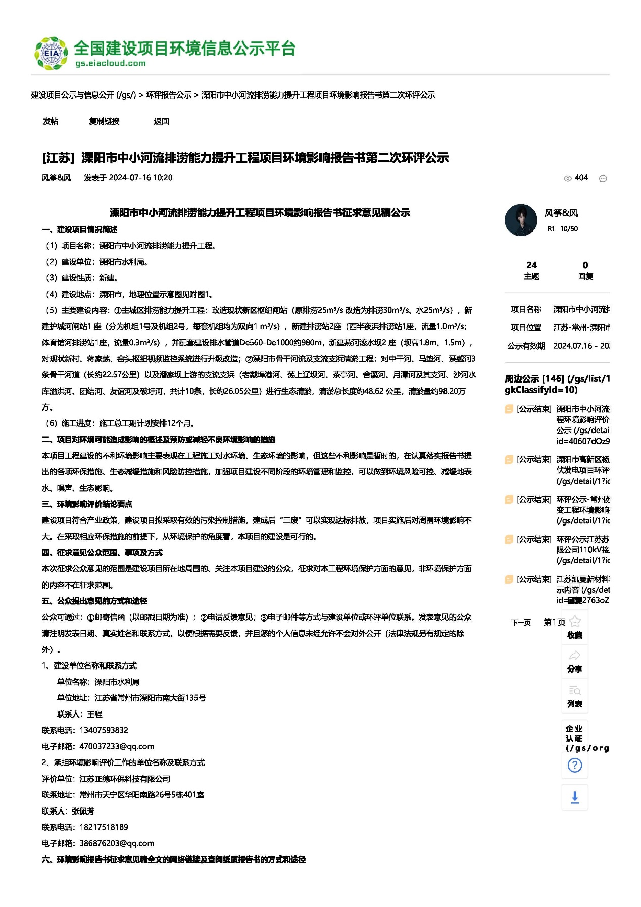

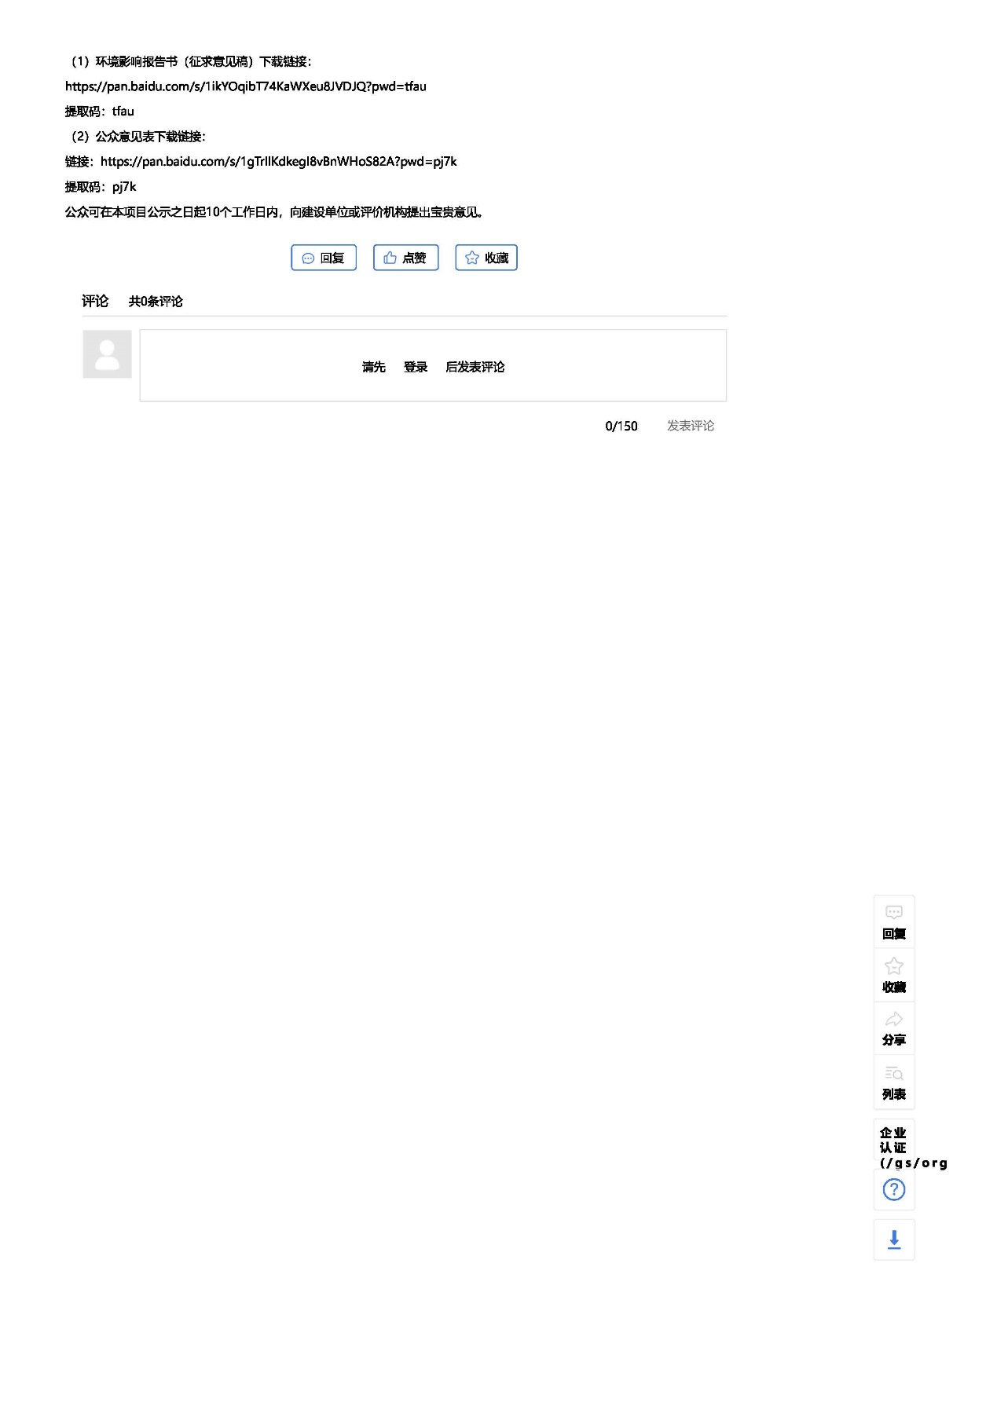

**图3.2-1 征求意见稿公示网络截图**

**3.2.2 报纸公示**

根据《环境影响评价公众参与办法》第十一条中“通过建设项目所在地公众易于接触的报纸公开，且在征求意见的10个工作日内公开信息不得少于2次”的要求。建设单位溧阳市水利局按照《环境影响评价公众参与办法》的要求，结合本地实际情况，选取溧阳日报进行信息公开，征求与本工程环境影响有关的意见。

报纸公开时间：2024年7月18日（溧阳日报）、2024年7月22日（溧阳日报），共两次。具体公示情况见图3.2-2、3.2-3。

《溧阳日报》是溧阳县历史上的一份重要报纸，自1932年创刊以来，是溧阳政治、文化生活的重要组成部分。为提高本项目环境影响评价公众参与的广泛性、便利性、真实性，公司选取《溧阳日报》进行环评信息公示。本次信息公开选取的报纸符合《环境影响评价公众参与办法》的要求。

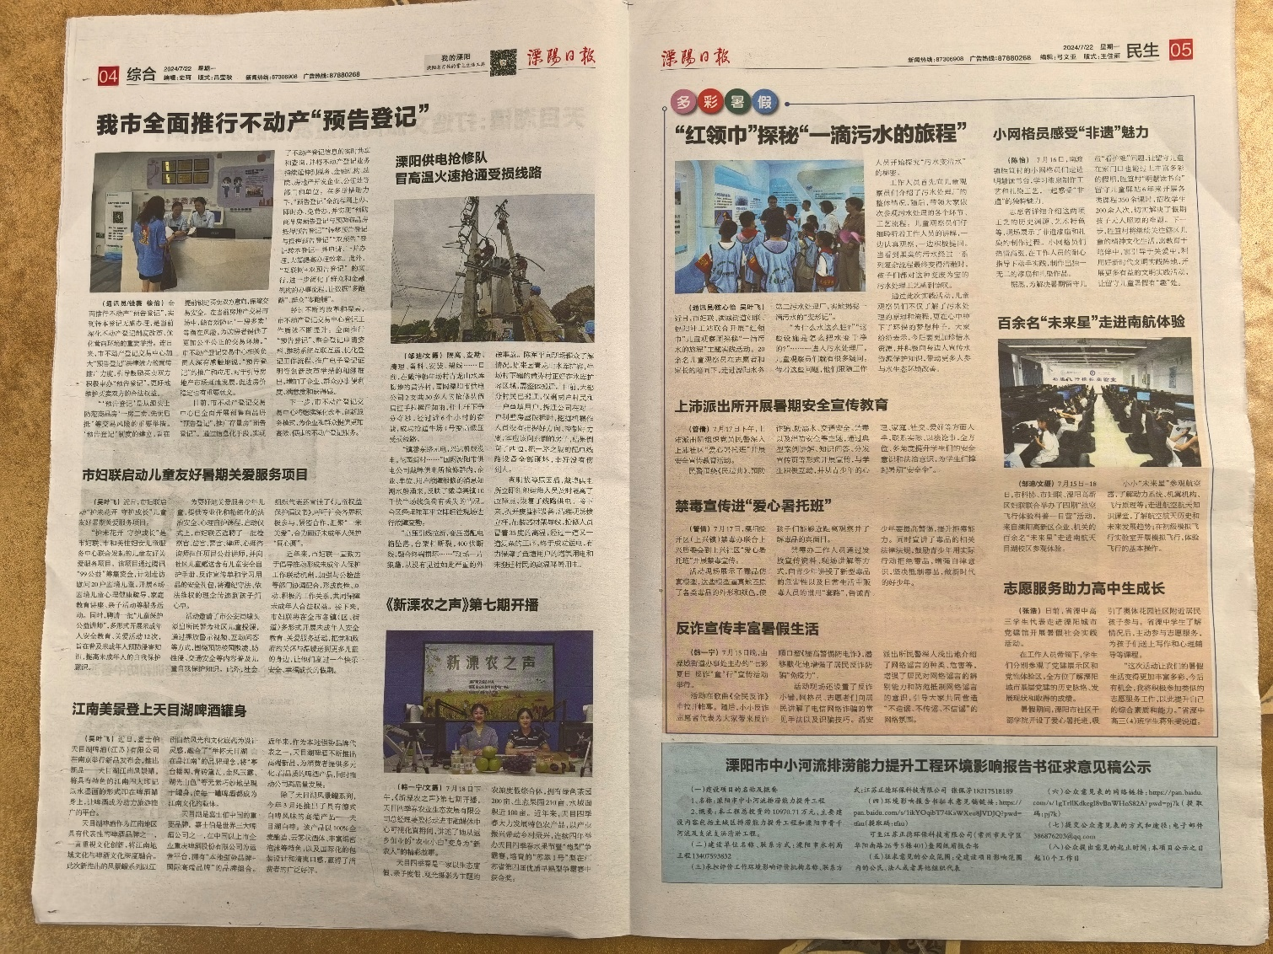

**图3.2-2 第一次报纸公示截图**

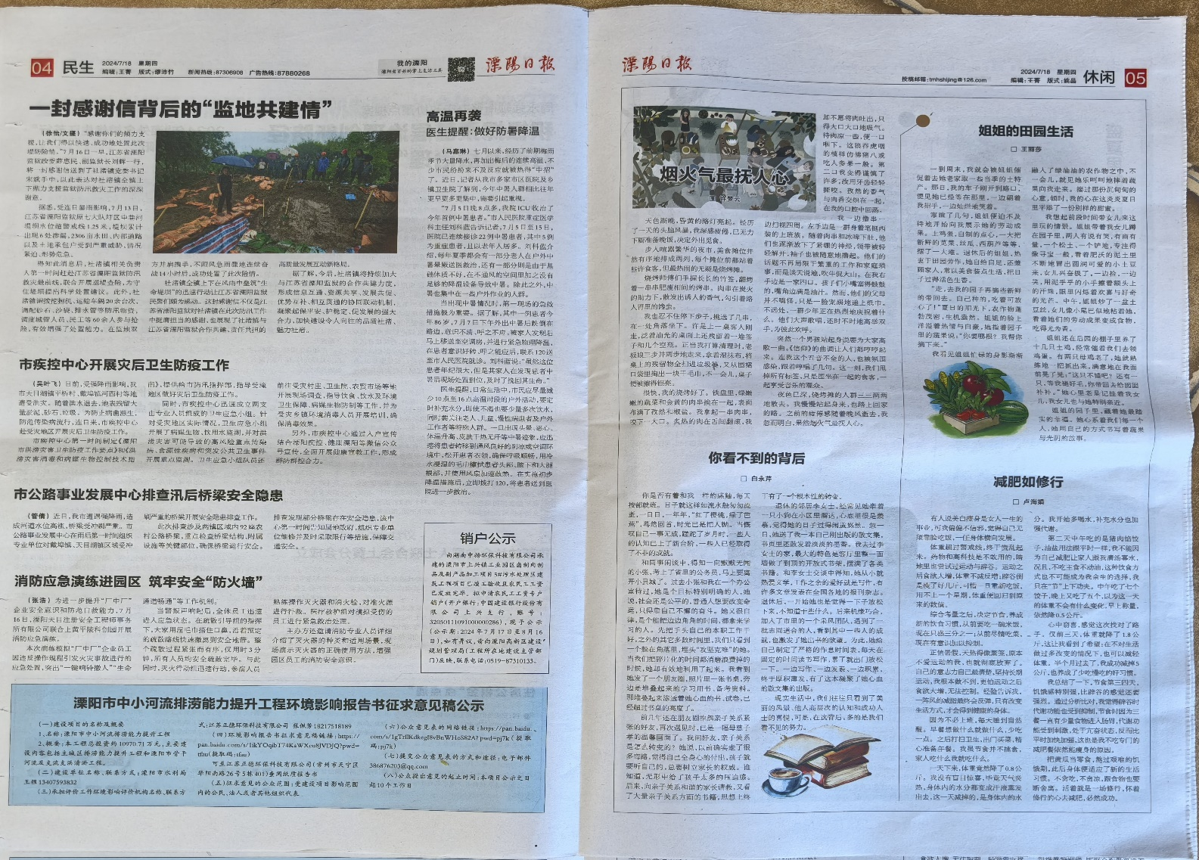

**图3.2-3 第二次报纸公示截图**

**3.2.3 张贴公告**

根据《环境影响评价公众参与办法》第十一条中“通过在建设项目所在地公众易于知悉的场所张贴公告的方式公开，且持续公开期限不得少于10个工作日”的要求，

本工程位于溧阳市，工程评价范围及周边区域主要涉及溧城街道、古县街道、上黄镇、戴埠镇、埭头镇、天目湖镇等，建设单位溧阳市水利局结合实际情况，为了更好的进行项目信息公开，选择溧城街道办事处、埭头镇人民政府、上黄镇人民政府、戴埠镇人民政府等信息公开栏进行张贴公告。

本次环评信息公告张贴区域，遵循公正、公平、便民的原则，选取距工程所在地位置较近、人流量较大的地方作为公告张贴区域，张贴位置为较明显。通过在公众易于知悉的场所张贴公告，能够较为广泛的覆盖工程周边群众，便于群众知悉工程相关信息，实现信息有效传播。因此，本次信息公开选取的张贴公告的场所符合《环境影响评价公众参与办法》的要求。

张贴公告时间：2024年7月18日、7月19日，持续公开期限不少于10个工作日。张贴公告见图3.2-4。

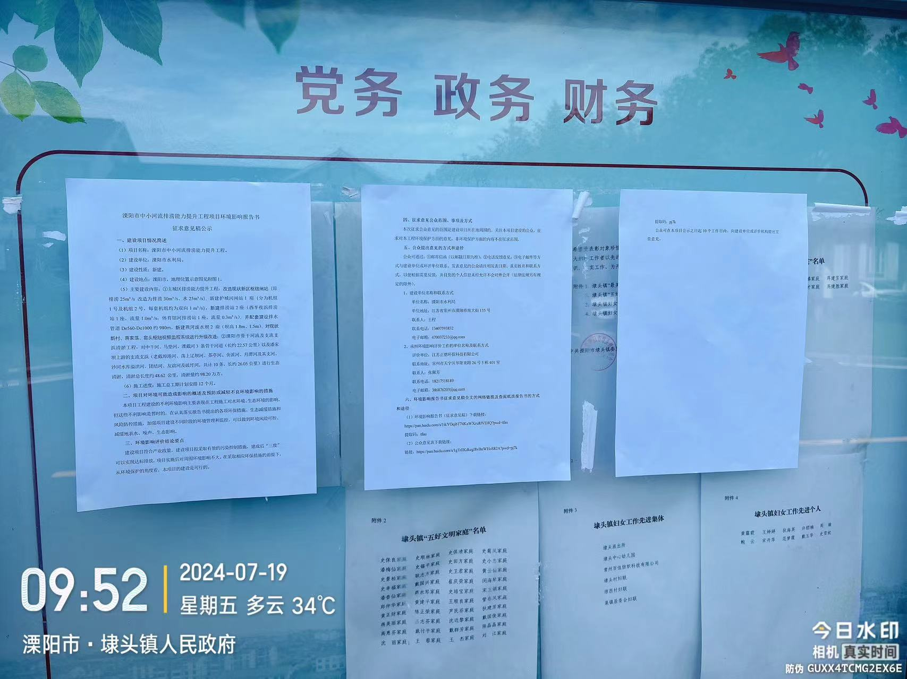

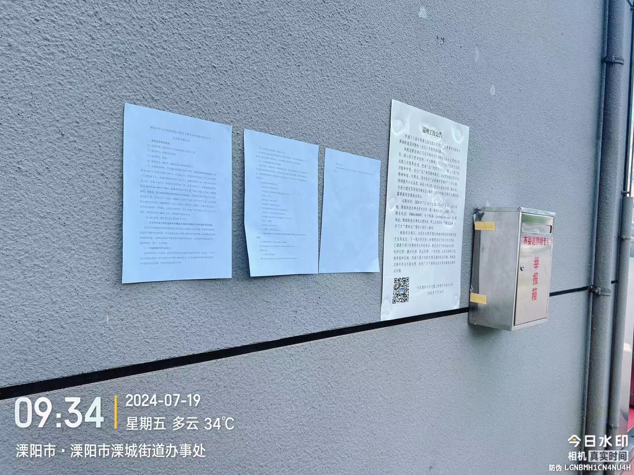

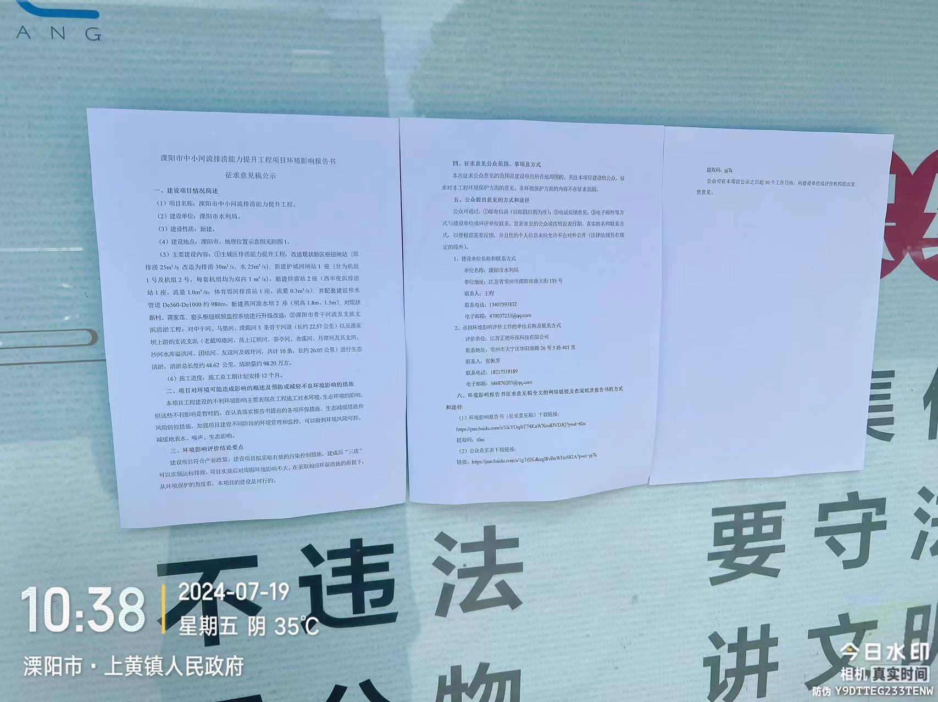

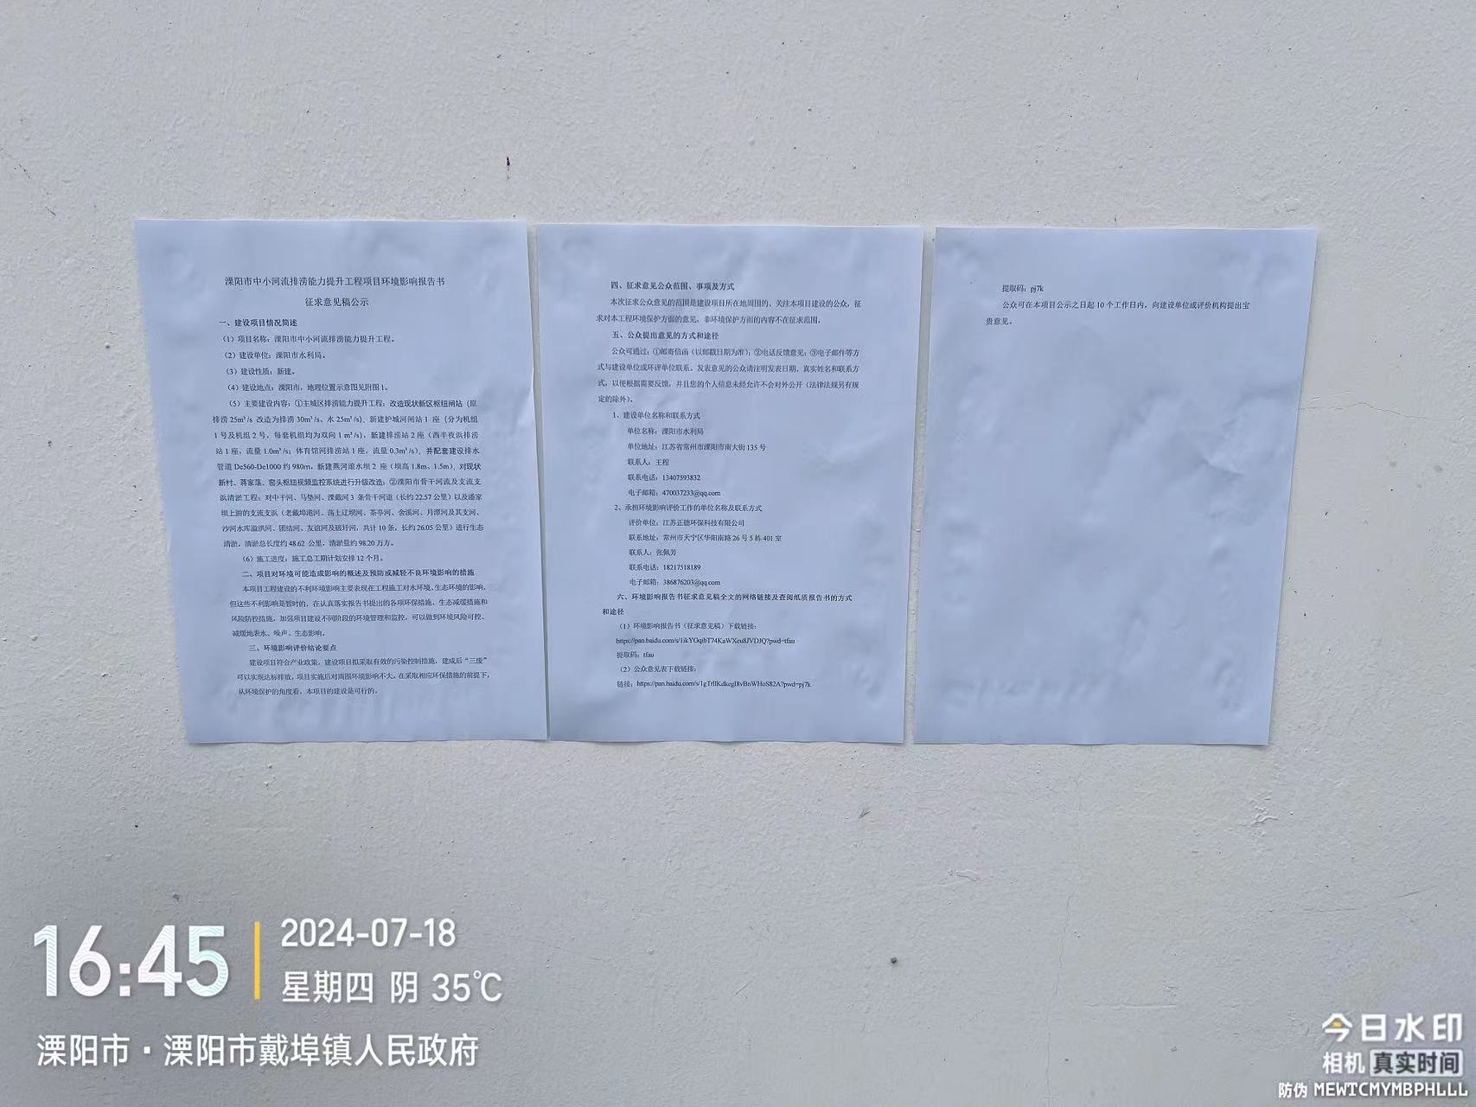

**图3.2-4 现场张贴公告内容**

**3.3 查阅情况**

本工程的环境影响报告书征求意见稿公示期间，建设单位溧阳市水利局在网络公示的内容里附有征求意见稿的网络链接、公众意见表；在报纸公示和张贴公告中均提供了征求意见稿的查阅网址；在建设单位溧阳市水利局（江苏省常州市溧阳市南大街135号，联系人：王程，联系电话：13407593832）和环评单位江苏正德环保科技有限公司（常州市天宁区华阳南路26号5栋401室，联系人：张佩芳，联系方式：18217518189）准备了征求意见稿的纸质报告；并在所有公示方式内告知了公众可以网络查看环境影响报告书征求意见稿或在环评单位和建设单位查阅纸质报告。根据征求意见稿公示期间的实际情况，公众选择查阅征求意见稿的方式均为网络下载，未有公众前往建设单位和环评单位处查阅纸质报告。

**3.4公众提出意见情况**

本工程环境影响评价征求意见稿公示期间未收到公众反馈意见。

# 4 公众意见处理情况

本项目环境影响报告书首次及征求意见稿公示期间，没有收到公众的质疑、反对意见，因此没有公众意见需要进行处理。

# 5 诚信承诺

**诚信承诺**

我单位（溧阳市水利局）已按照《环境影响评价公众参与办法》（部令 第 4 号）要求，在《溧阳市中小河流排涝能力提升工程环境影响报告书》编制阶段开展了公众参与工作，并按照要求编制了公众参与说明。

我单位承诺，本次提交的《溧阳市中小河流排涝能力提升工程环境影响报告书公众参与说明》内容客观、真实，未包含依法不得公开的国家秘密、商业秘密、个人隐私。如存在弄虚作假、隐瞒欺骗等情况及由此导致的一切后果由溧阳市水利局承担全部责任。

承诺单位：溧阳市水利局

承诺时间：2024年10月8日